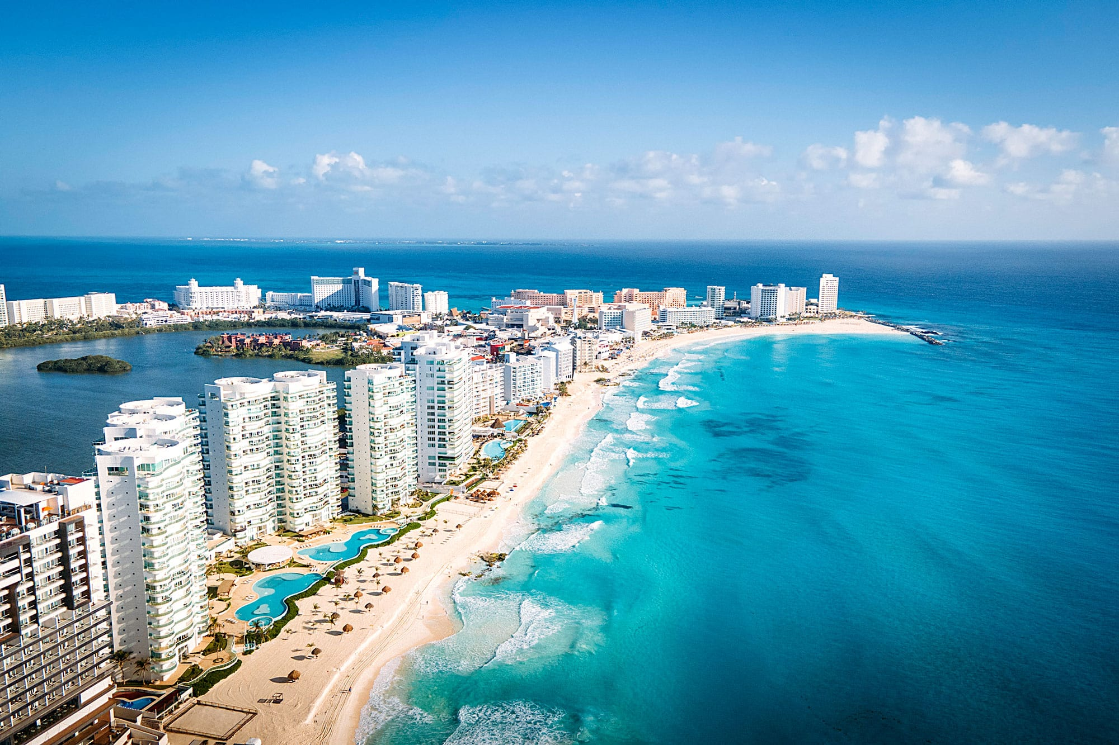****

SEMANA

DE RECESO

MEXICO Y CANCUN

**CANCUN**

MÉXICO

7D/6N

MEXICO Y CANCUN SEMANA DE RECESO

**El Precio Incluye:**

* Tiquetes Aéreos Bogotá -México // Cancún – Bogotá Con Maleta De Bodega
* Traslados Aeropuerto Hotel Aeropuerto En Ambas Ciudades
* 03 Noches De Alojamiento En Ciudad De México Con Desayuno
* Tour Cd De México & Xochimilco - Coyoacán
* Visita Panorámica A Plaza Garibaldi
* Tour Basílica De Guadalupe, Pirámides De Teotihuacán
* Botella De Licor Pequeña
* 1 Tequilera Por Persona
* 3 Noches De Alojamiento En Cancún
* Todo Incluido En Cancún
* Tarjeta de asistencia para menores de 75 años
* **Fee bancario**

**El Precio No Incluye**

* Gastos no especificados en el programa como servicio de lavandería, llamadas telefónicas. Etc.

TARIFAS 2025

**PRECIOS POR PERSONA EN DOLARES**

|  |  |  |  |  |
| --- | --- | --- | --- | --- |
| HOTELES | SGL | DBL | TPL | CHD |
| REGENTE Y AQUAMARINA | 1652 | 1260 | 1215 | 878 |
| ROYAL REFORMA Y CROWN PARADISE | 1789 | 1425 | 1401 | 883 |

VUELOS VIVA AEROBUS

BOG NLU 04 OCT VB 771 01:55 05:45

MEX CUN 07 OCT VB 1022 10:30 14:05

CUN BOG 10 OCT VB 436 22:00 01:20 + 1

**\*Tarifas sujetas a Cambio sin previo aviso hasta el momento de reserva\***

|  |
| --- |
| **SUPLEMENTO ALMUERZO EN BASILICA Y XOCHIMILCO POR PERSONA** |
| **53 USD** |

**ITINERARIO**

|  |
| --- |
| **Día 1. BOGOTA - MEXICO** |

Salida de Bogotá ay arriba a Ciudad de México. Recepción y bienvenida por el personal de la agencia. Durante el traslado al Hotel el guía dará indicaciones acerca de los recorridos, .

|  |
| --- |
| **Día 2. MEXICO BASÍLICA DE GUADALUPE - TEOTIHUACÁN** |

Desayuno incluido, Comenzaremos en el sitio arqueológico de Tlatelolco (sin ingresar), antigua ciudad prehispánica que junto a la ciudad de Tenochtitlán forjaron el imperio mexica, veremos la Plaza de las Tres Culturas lugar donde se dieron las tres grandes tragedias históricas de la CDMX. En seguida, partiremos a la Zona Arqueológica de Teotihuacán conoceremos las pirámides del Templo de la Luna y el Templo del Sol, antes, pasaremos a una exquisita degustación de tequila y mezcal artesanales y “pulque” un licor natural que proviene del maguey (fique). Después del almuerzo, pasaremos a la Basílica de Guadalupe que es el sitio donde radica la imagen original de la Virgen de Guadalupe. Conoceremos la historia de sus apariciones, así como de los templos que se encuentran adyacentes. Pasaremos a ver el manto original, así como al área de bendiciones, y por supuesto, tiempo libre para misa (garantizada) o de esparcimiento conforme a las instrucciones de nuestro guía. Finalmente, retornaremos a nuestro hotel.

|  |
| --- |
| **Día 3. MEXICO CITY- XOCHIMILCO - COYOACAN** |

Desayuno incluido en el hotel. Iniciamos visitando la Columna de la Independencia monumento ícono de México donde descansan los restos de nuestros héroes que nos dieron patria y libertad. Posteriormente, nos dirigiremos al Centro Histórico (Zócalo) a través de la hermosa Av. Paseo de la Reforma. Al llegar al Zócalo, caminaremos hacia el Templo Mayor y, después a la Catedral Metropolitana de la Ciudad de México. En seguida, visitaremos el Palacio de Bellas Artes edificio de principios del siglo XX con su estilo art deco, sus esculturas y bellos jardines. Después, visitaremos la Alcaldía de Coyoacán, donde observaremos la famosa “Fuente de los Coyotes” y conoceremos el Templo de San Juan Bautista. Posteriormente, nos dirigiremos al sur de la ciudad donde observaremos la Universidad Nacional Autónoma de México (UNAM) nuestra máxima casa de estudios superiores y el Estadio Olímpico Universitario, así como el Estadio Azteca que albergó dos mundiales: México 1970 y 1986. Por último, nos embarcaremos en una trajinera (balsa) en Xochimilco donde navegaremos por sus canales. Finalmente, regresaremos a nuestro hotel.

|  |
| --- |
| **Día 4. MEXICO - CANCUN** |

A la hora indicada traslado al aeropuerto con destino a Cancún.

|  |
| --- |
| **Día 5. CANCUN** |

Todo incluido , Dia libre, alojamiento.

|  |
| --- |
| **Día 6. CANCUN** |

Todo incluido , Dia libre, alojamiento.

|  |
| --- |
| **Dia 7. CANCUN - BOGOTA** |

Todo incluido , A la hora acordada traslado al aeropuerto para tomar nuestro vuelo con destino a casa .

FIN DE NUESTROS SERVICIOS